龙门县市场物业管理有限公司

1. 龙门县龙城街道石巷口路中心市场主楼一楼14号

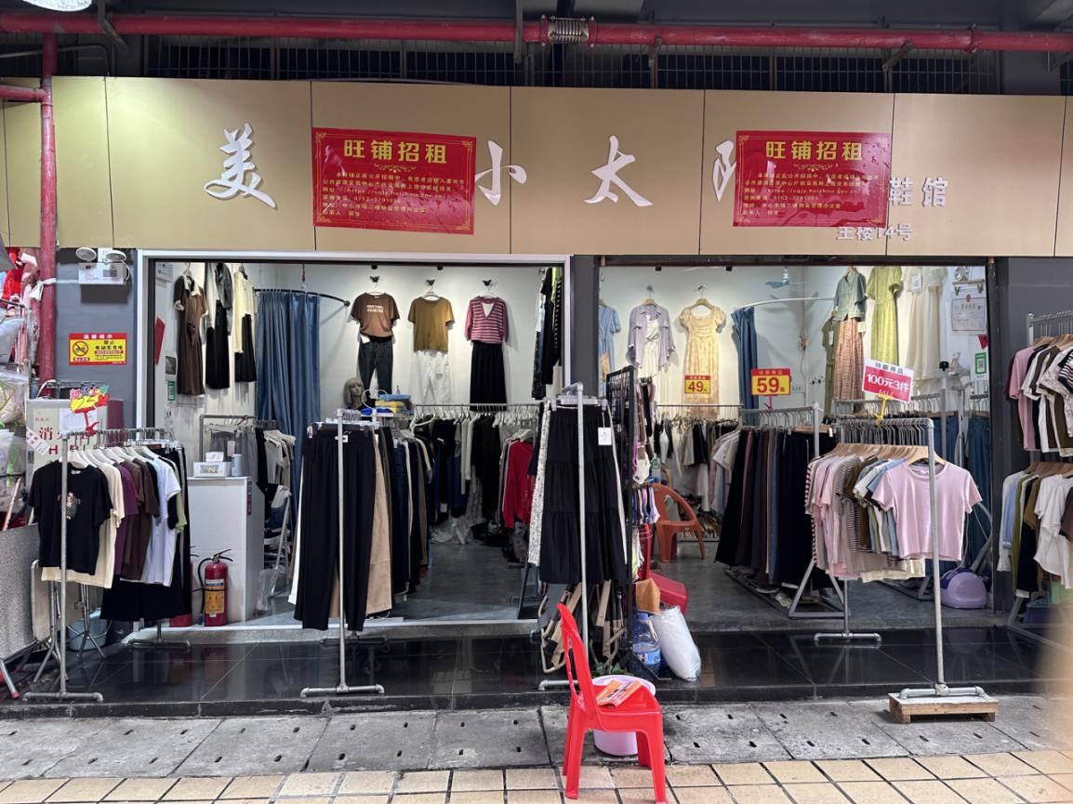

1. 龙门县龙城街道石巷口路中心市场主楼一楼18号

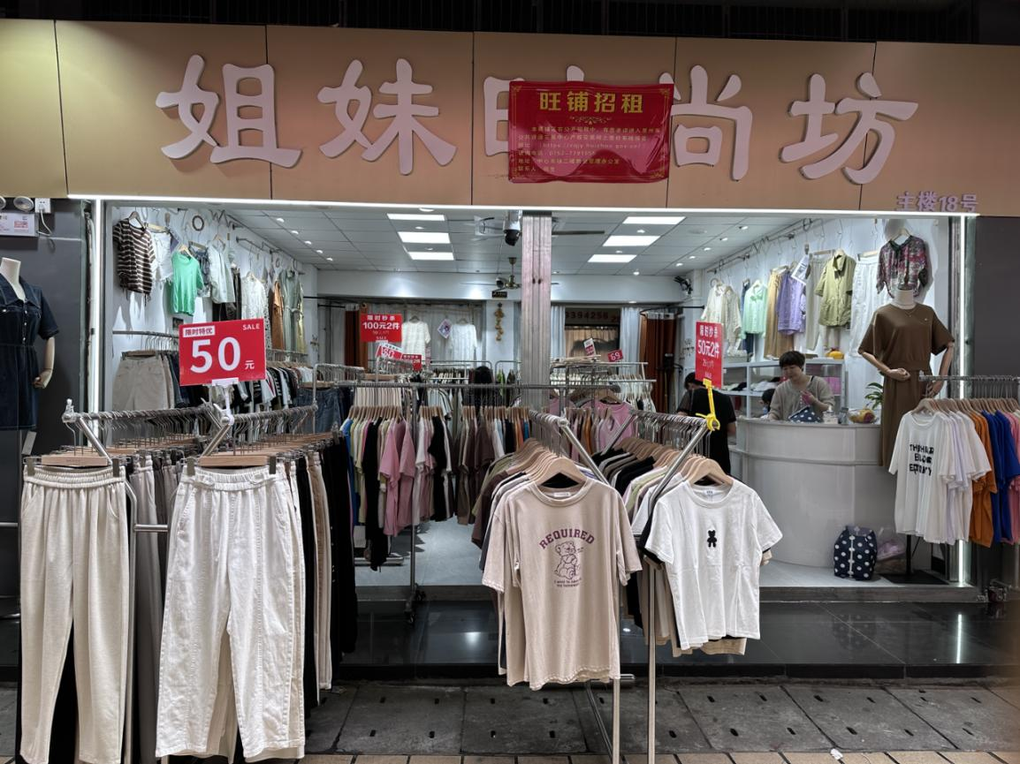

1. 龙门县龙城街道石巷口路中心市场主楼一楼32号

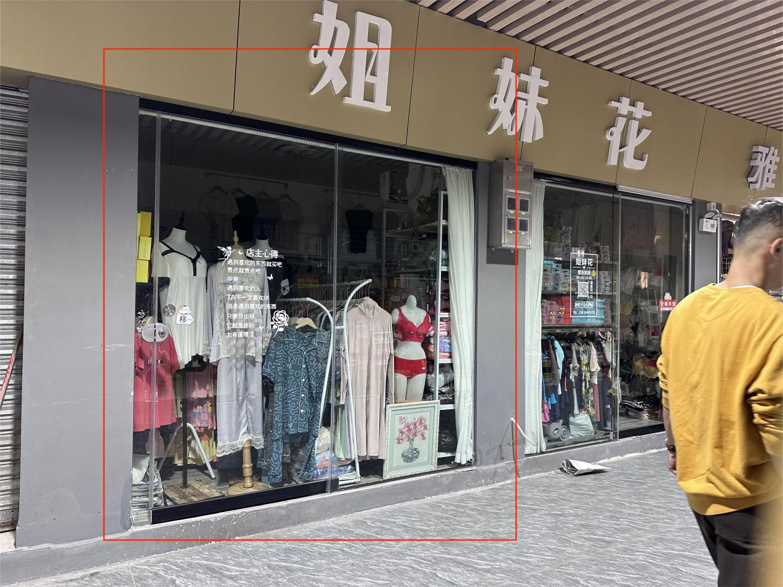

1. 龙门县龙城街道石巷口路中心市场主楼一楼35号

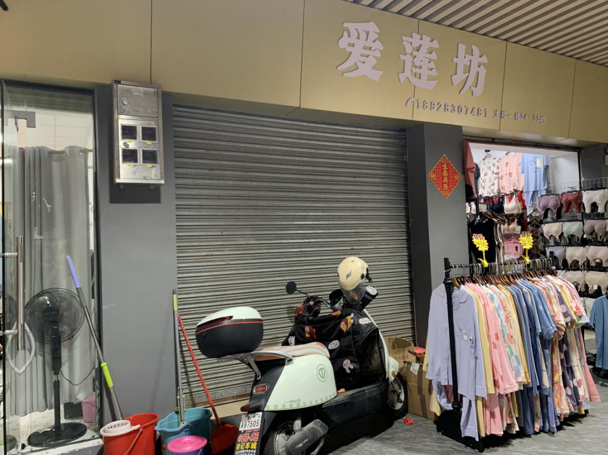

1. 龙门县龙城街道石巷口路中心市场北楼一楼1号

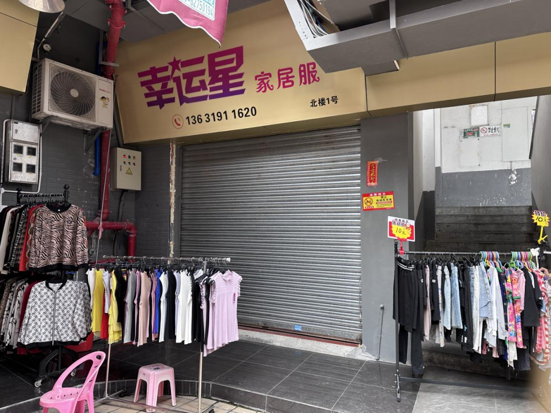

1. 龙门县龙城街道石巷口路中心市场北楼一楼9号

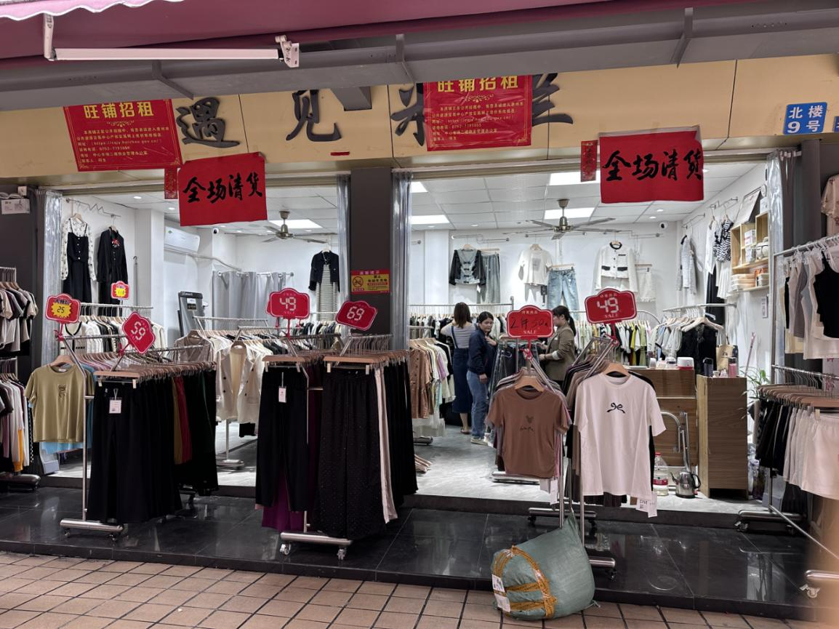

1. 龙门县龙城街道石巷口路中心市场北楼一楼12号

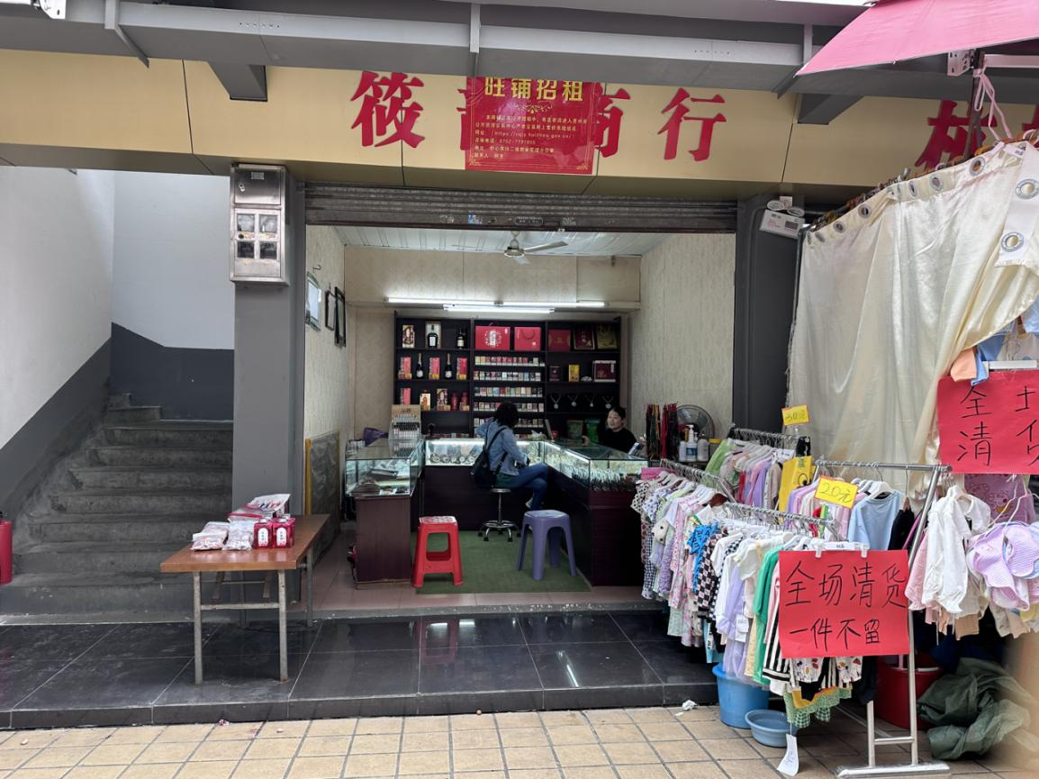

1. 龙门县龙城街道石巷口路中心市场北楼一楼16号

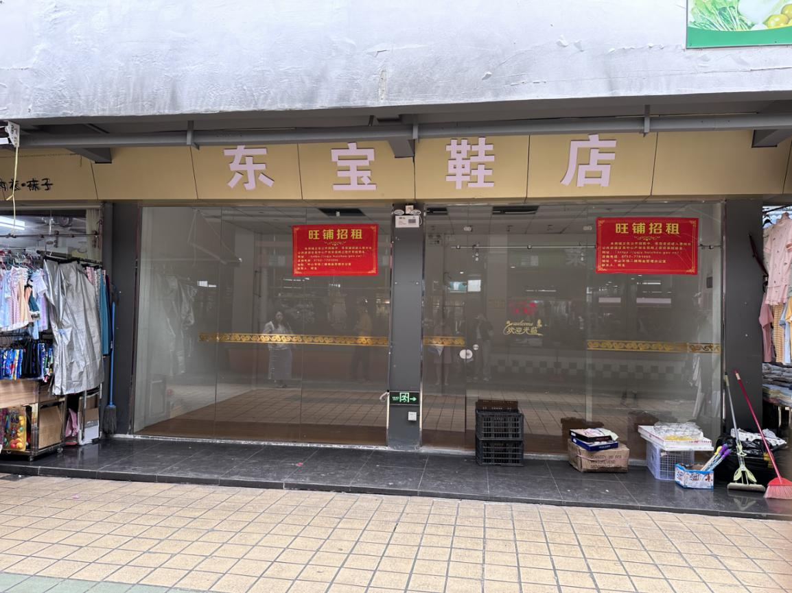

1. 龙门县龙城街道石巷口路中心市场西楼一楼10号

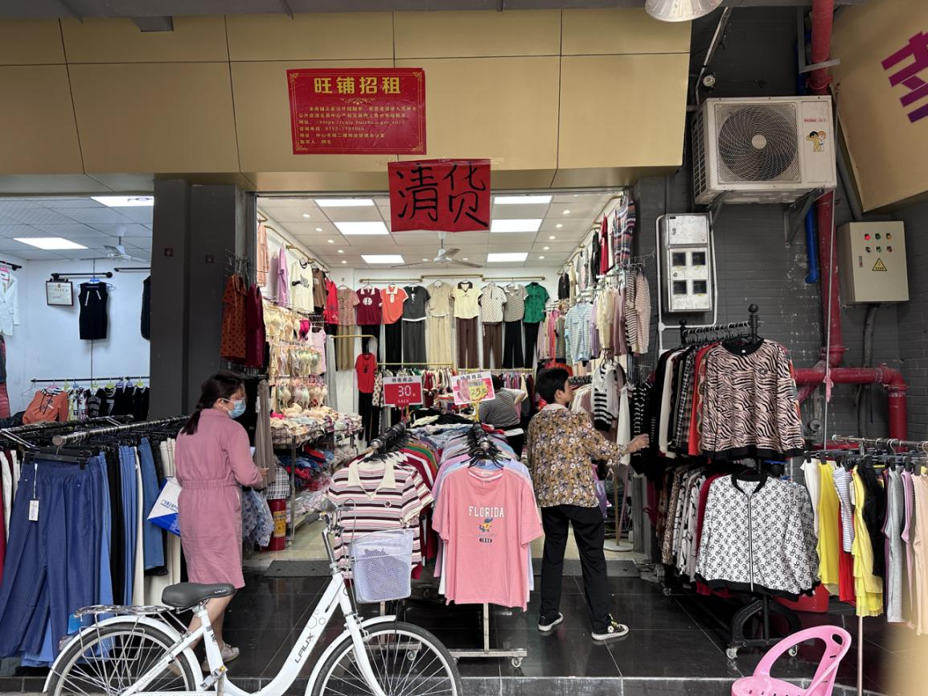

1. 龙门县龙城街道石巷口路中心市场东楼一楼3号

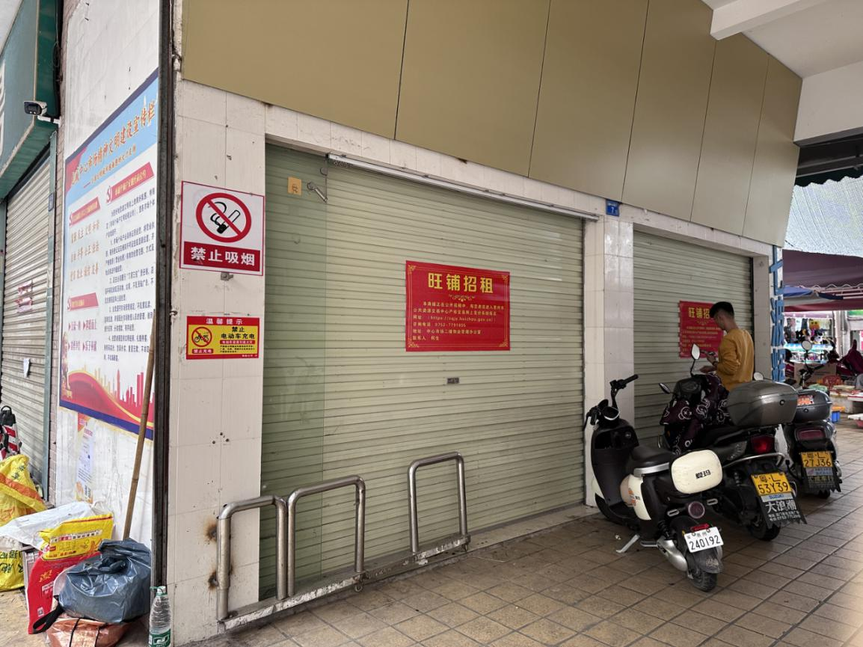

1. 龙门县龙城街道石巷口路中心市场南楼一楼19号

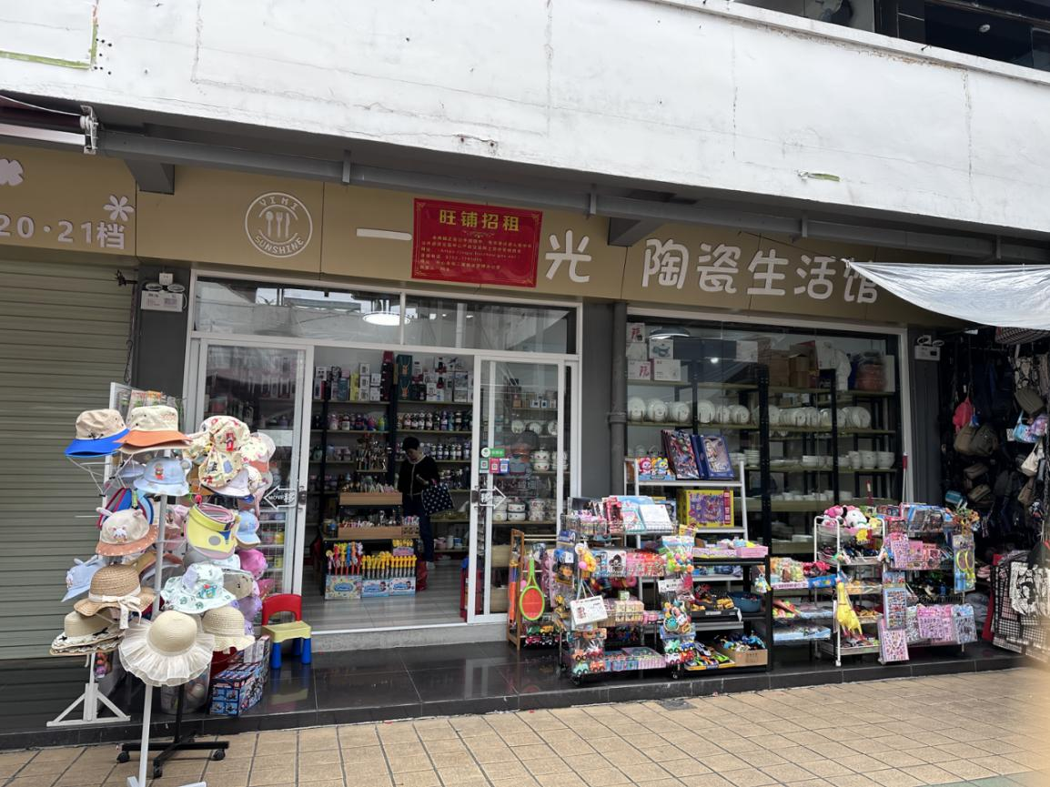

12、龙门县龙城街道石巷口路中心市场主楼西二楼A区

